**Умножение чисел**

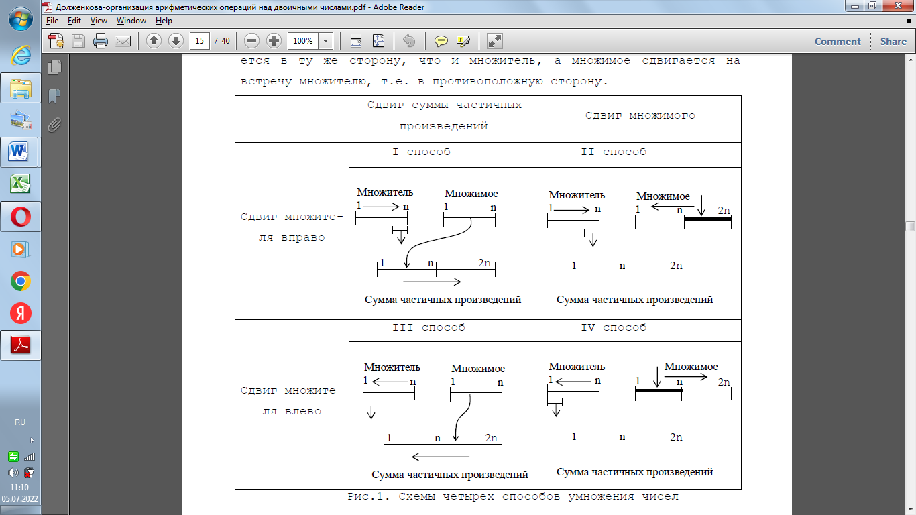

Общая схема умножения чисел

Особенности:

1 способ – временная ПРС в СЧП (ликвидируется очередным сдвигом вправо)

ПРС: Единица переноса и единица в старшем разряде

3 способ – нет последнего сдвига

4 способ – перед началом умножения нужно сдвинуть множимое на один разряд вправо

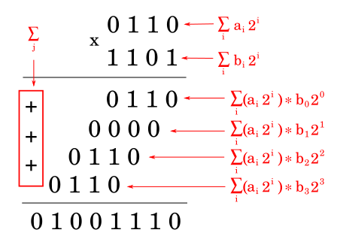

**Умножение в ДК с ручной коррекцией**

1. Определить знак

2. Перемножить одним из способов, получить псевдопроизведение

3. Если хотя бы один из сомножителей отрицателен, сделать корректировку

- Если один сомножитель – добавляется ДК положительного сомножителя

- Если оба – добавляются ДК от модулей обоих сомножителей

**Умножение в ДК с автоматической коррекцией**

1) набор **«01»** требует ***сложения*** множимого с предыдущей суммой частичных произведений;

2) набор **«10»** требует ***вычитания*** множимого из предыдущей суммы частичных произведений;

3) наборы **«00»** и **«11»** не требуют ***ни сложения, ни вычитания***, так как частичное произведение равно нулю.

В цикле умножения в каждом такте выполняются соответствующие сдвиги на один разряд. При этом могут использоваться все четыре способа умножения с некоторыми особенностями:

- в I способе не следует выполнять последний сдвиг суммы частичных произведений;

- в IV способе не выполняется первый сдвиг множимого.

Кроме того, при выполнении алгоритма умножения с автоматической коррекцией следует помнить ***о правилах сдвига отрицательных чисел в*** ***ДК***: при сдвиге ***влево*** освобождающиеся младшие разряды заполняются ***нулями***, при сдвиге ***вправо*** освобождающиеся старшие разряды заполняются ***единицами***

**Умножение в формате с ПЗ**

1. Определить знак

2. Сложить порядки, чтобы получить порядок результата

3. Проверить ситуацию ПРС

4. Умножить мантиссы

5. Нормализовать при необходимости

6. Если была сделана нормализация, то проверить ПРС в порядках

7. Приписать знак из п1

**Деление с восстановлением остатка**

1. Определить знак

2. Вычесть из делимого делитель (сложить в ОК или ДК)

3. Проанализировать знак первого остатка

- если остаток положительный – ПРС, прекратить операцию до смены масштабов

- если отрицательный – в частное занести 0(это знак) и восстановить остаток путем добавления к нему делителя

4. Сдвиги

5. Цикл формирования цифр частного

5.1. Вычесть из делимого делитель

5.2. Проанализировать остаток

- если положителен, в частное занести 1

- если отрицателен – 0

5.3. Восстановить отрицательный остаток, сложив его с делителем

**Деление без восстановлением остатка**

1. Определить знак

2. Вычесть из делимого делитель (сложить в ОК или ДК)

3. Проанализировать знак первого остатка

- если остаток положительный – ПРС, прекратить операцию до смены масштабов

- если отрицательный – в частное занести 0(это знак) и продолжить деление

4. Сдвиги

5. Цикл формирования цифр частного

5.1. Если до сдвига остаток был положительный – вычесть из остатка делитель, иначе - прибавить

5.2. Проанализировать остаток

- если положителен, в частное занести 1

- если отрицателен – 0

**Деление в ДК**

1. Определить знак

2. Вычесть из делимого делитель (сложить в ОК или ДК)

3. Проанализировать знак первого остатка и делителя

- если совпадают – занести 1 и продолжить деление

- если различны – в частное занести 0(это знак) и продолжить деление

4. Сдвиги

5. Цикл формирования цифр частного

5.1. Если знаки остатка и делителя совпадают – вычесть из остатка делитель, иначе - прибавить

5.2. Проанализировать знаки

- если совпадают, в частное занести 1

- если различны – 0

Как это работает.

При делении в столбик мы сравниваем числа

Если деление возможно, то мы в частное записываем 1, и вычитаем из делимого делитель

Если же это невозможно, то мы восстанавливаем остаток – добавляем к делимому делитель, а в частное уходит 0.

И как раз сравнение знаков делителя и остатка(делимого) – проверка на возможность деления.